Guía Nº12

**Asignatura:** Educación Matemática **Curso:** 3º Básico

**Fecha:** 15 al 26 Junio 2020 **Docente:** Paola Ortiz D. Prof. Diferencial

**Nombre de Alumno**: ------------------------------------------------------------------------------------------------------

**Objetivo de Aprendizaje:** OA 8. Demostrar que comprenden las tablas de multiplicar hasta 10 de manera progresiva:

• usando representaciones concretas y pictóricas

• expresando una multiplicación como una adición de sumandos iguales

• usando la distributividad como estrategia para construir las tablas hasta el 10

• aplicando los resultados de las tablas de multiplicación hasta 10x10, sin realizar cálculos

• resolviendo problemas que involucren las tablas aprendidas hasta el 10.

OA 9. Demostrar que comprenden la división en el contexto de las tablas de hasta 10 por 10:

• representando y explicando la división como repartición y agrupación en partes iguales con material concreto y pictórico.

• creando y resolviendo problemas en contextos que incluyan la repartición y la agrupación

• expresando la división como una sustracción repetida

• describiendo y aplicando la relación inversa entre la división y la multiplicación

• aplicando los resultados de las divisiones en el contexto de las tablas hasta 10 por 10, sin realizar cálculos.

**Objetivo de la clase:** Realizar multiplicaciones simples.

**Contenido:** Multiplicación

**Indicaciones generales:**

1**-. No olvides escribir tu nombre y apellidos con mayúscula en las guías.**

2-. Apóyate con un adulto y resuelve cada uno de los ejercicios dados.

3-. Si tienes dudas con respecto a la guía, me puedes escribir a mi wsp +56994315560, solo mensajes para aclarar dudas, de lunes a viernes hasta las 18:00 horas

**Retroalimentación:** La retroalimentación la realizaremos con la respuesta de las preguntas que se encuentran al final de la guía.

**Fecha de envío**: Lunes 29 Junio 2020 a mi correo electrónico, o de lo contrario el día Miércoles 01 Julio en el colegio. (09: 30 hasta las 13:00)

**Cómo y/o donde enviar a** [paolasoledado@gmail.com](mailto:paolasoledado@gmail.com) o asistir al establecimiento en la fecha antes descrita y entregarlo a la docente Paola Ortiz D.

* Acá encontrarás la tabla del número 2 de formas diferentes, utiliza la que más te acomode para realizar las actividades.

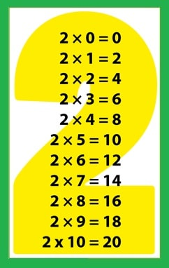 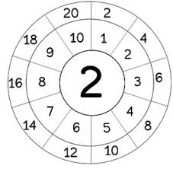

* Colorea todos los multiplos de 2 que encuentres en la siguiente tabla. Ejemplo; 2,4,6,8,10,12………………

|  |  |  |  |  |
| --- | --- | --- | --- | --- |
| 2 | 17 | 21 | 39 | 30 |
| 4 | 19 | 22 | 10 | 33 |
| 5 | 6 | 8 | 12 | 29 |
| 14 | 27 | 16 | 18 | 41 |
| 20 | 55 | 24 | 13 | 28 |

* En la siguiente actividad tendrás que pintar el cuadro con la respuesta correcta en cada caso.

|  |  |
| --- | --- |
|  | 11 |
| 2x5 | 10 |
|  | 19 |

|  |  |
| --- | --- |
|  | 12 |
| 2x10 | 08 |
|  | 20 |

|  |  |
| --- | --- |
|  | 16 |
| 2x8 | 15 |
|  | 14 |

|  |  |
| --- | --- |
|  | 04 |
| 2x3 | 05 |
|  | 06 |

* En la siguiente actividad, tendrás que unir los números con su correspondiente, siguiendo el ejemplo.

2x8 20

2x2 12

2x7 02

2x5 16

2x10 10

2x1 04

2x9 14

2x6 18

* En la siguiente actividad conocerás la siguiente tabla de multiplicar, que es la de la tabla del 3.

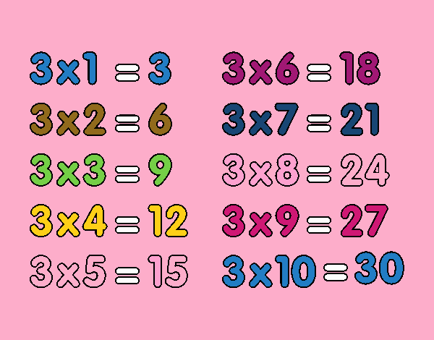 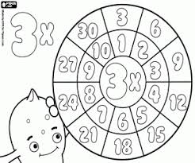

* A continuación, realizaremos actividades con la tabla de multiplicar del 3. En la primera actividad deberás llenar los cuadros con los resultados correspondientes a la tabla del 3.

.

|  |  |  |  |  |  |  |  |  |  |
| --- | --- | --- | --- | --- | --- | --- | --- | --- | --- |
| 3x1 | 3x2 | 3x3 | 3x4 | 3x5 | 3x6 | 3x7 | 3x8 | 3x9 | 3x10 |
| 3 |  | 9 | 12 |  |  | 21 |  | 27 | 30 |

* En la siguiente actividad deberás colorear los múltiplos de 3, ej: 3,6,9,12,………

|  |  |  |  |  |  |
| --- | --- | --- | --- | --- | --- |
| 3 | 17 | 13 | 37 | 49 | 31 |
| 06 | 09 | 34 | 13 | 46 | 25 |
| 49 | 12 | 15 | 10 | 29 | 23 |
| 01 | 02 | 05 | 18 | 21 | 24 |
| 11 | 17 | 41 | 13 | 27 | 30 |

Tiket de salida

¿Cuáles son las tablas de multiplicar que nos estamos aprendiendo?

¿Te gusta aprender a multiplicar? ¿Por qué?

¿Dime que has aprendido en esta clase?

**Recuerda que estas actividades son para 2 semanas**